- : Javascript的typeof返回哪些数据类型？
String,boolean,number,undefined,function,object
- :举例三种强制类型转换和2种隐式类型转换
强制: (parseInt parseFloat,number)
隐式:( == === )
- : split() join() 的区别
前者是将字符串切割成数组的形式,后者是将数组转换成字符串
- :数组方法 pop() push() shift() unshift()
pop() 尾
部删除 push()尾部添加
Shift()头部删除 unshift()头部添加
- :IE和标准下有哪些兼容性的写法
var ev=ev||window.event
document.documentElement.clientWidth||document.body.clientWidth
var target=ev.srcElement||ev.target
- :ajax 请求的时候get和post的区别

一个在url;后面,一个放在虚拟载体里面
Get有大小限制
安全问题
应用不同,请求数据和提交数据
- :call和apply的区别
Object.call(this,obj1,obj2,obj3)
Object.apply(this,arguments)
- :ajax请求时,如何解析json数据
使用 JSON.parse()
- :事件委托是什么?
利用事件冒泡的原理,让自己所触发的事件让其父元素代替执行
- :闭包是什么,有什么特性,对页面有什么影响?
闭包就是能够读取其他函数内部变量的函数,使得函数不被GC回收,如果过多使用闭包, 容易导致内存泄漏
- :如何阻止事件冒泡:
ie : ev.cancelBubble=true
非ie : ev.stopPropagation()
- : 如何阻止默认事件:
( 1 ): return false;
( 2 ): ev.preventDefault();
- : 添加 删除 替换 插入 某个节点的方法:
- 创建节点: 创建一个具体的元素: createElement() 创建一个文本点:createTextNode();
- 添加节点: appendChild()
- 删除节点:removeChild()
- 替换节点:replaceChild()
- 插入节点: insertBefore()
- 查找节点:
- 通过标签名称查找: getElemenstByTagName()
- 通过name属性值查找: getElementsByName()
- 通过元素ID查找: getElementById()
- :解释JSONP的原理,以及为什么不是真正的ajax
动态创建script标签,回调函数
Ajax是页面无刷新请求数据操作
- :document load 和 document ready的区别
document.onload是在结构和样式,外部js以及图片加载完才执行js
document.ready是dom树创建完成就执行的方法,原生中没有这个方法,JQuery中有 $().ready(function)
- : ‘==’ 和’===’ 的不同
’== ’ : 会自动转换类型,然后再判断是否相等
‘===’: 不会自动转换类型,直接去比较
- :函数声明与函数表达式的区别
在javascript中,解析器在向执行环境中加载数据时,对函数声明和函数表达式并非是一 视同仁的,解析器会率先读取函数声明,并使其在执行任何代码之前可用(可用访问),至于 函数表达式,则必须等到解析器执行到它所在的代码行,才会真正被解析执行
- :对作用域上下文和this的理解:
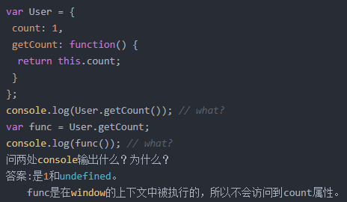
- :
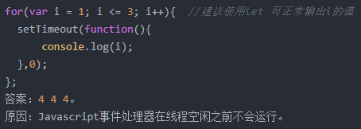
- :当一个DOM节点被点击的时候,我们希望能执行一个函数,应该怎么做?
Box.click=function(){}
Box.addEventListener(‘click’,function(){},false);
<button onclick=’XXX’></button>
- : Javascrpit的事件流模型有什么?
“事件冒泡”:事件开始有最具体的元素接收,然后逐级向上传播
“事件捕捉”:事件由最不具体的节点先接收,然后逐级向下,一直到最具体的
“DOM事件流”: 三个阶段: 事件捕捉,目标阶段,事件冒泡
- :看下列代码,解释原因
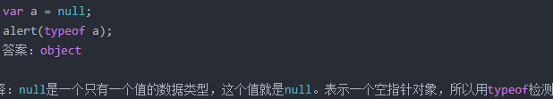
- :判断字符串以字母开头,后面可以是数字,下划线,字母,长度为6-30;
var reg=/^[a-zA-Z]\w{5,29}$/;

- :回答下列代码alert的值分别是多少?
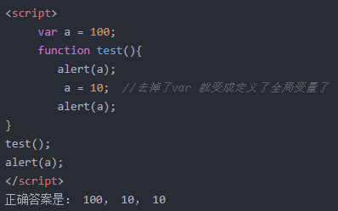
- :Javascript的2种变量范围有什么不同?
全局变量: 当前页面内有效
局部变量: 函数方法内有效
- :null和undefined的区别?
null 表示 ‘无’ 转为数值时 为 0
Undefined 表示’无’ 的原始值 转为数值时为NaN
当声明的变量还未被初始化时,变量的默认值为undefined,
null用来表示尚未存在的对 象
Undefined表示’缺少值’,就是此处应该有一个值,但是还没有定义,典型用法是:
- 变量声明了,但没有赋值时,就等于undefined
- 调用函数时,应该提供的参数没有提供,该参数等于undefined
- 对象没有赋值的属性,该属性的值为undefined
- 函数没有返回值时,默认返回undefined
Unll表示’没有对象’,即该出不应该有值,典型用法是:
- 作为函数的参数,表示该函数的参数不是对象
- 作为对象原型链的终点
- :new操作符具体干了什么?
- 创建一个空对象,并且this对象变量引用该对象,同事还继承了该函数的原型
- 属性和方法被加入到this引用的对象中
- 新创建的对象由this所引用,并且最后隐式的返回this
- :js延迟加载的方法有哪些?
defer和sync 动态创建DOM方式(创建script 插入到DOM中 加载完毕后callBack) 按 需异步载入js
- :Flash Ajax 各自的优缺点,在使用中如何取舍?
Flash ajax对比
- Flash适合处理多媒体,矢量图形,访问及其,对CSS,处理文本上不足,不容易被搜索
- Ajax对CSS,文本支持很好,支持搜索,但是对多媒体,矢量图形,机器访问不足
共同点:与服务器的无刷新传递消息,用户离线和在线状态,操作DOM
- :希望获取到页面中所有checkbox怎么做?(不适用第三方框架)
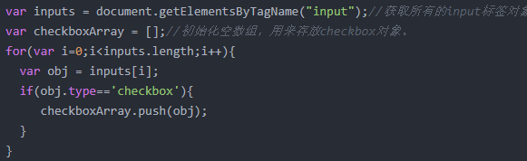
- :写一个function,清除字符串前后的空格(兼容所有浏览器)
String.prototype.trim=function(){
return this.replace(/^\s+/,””).replace(/\s+$/,””);
}
- :javascript语言特性中,有很多方面和我们解除的其他编程语言不太一样,举例:

Javascrit语言实现继承机制的核心就是1. (原型),而不是java语言那样的类式继承. javascript解析引擎在读取一个Object的属性的值时,会沿着 2. (原型链) 向上寻找,,如果 最终没有找到,则该属性值为 3. undefined 如果最终找到该属性的值,则返回结果. 与这 个过程不同的是,当javascript解析引擎执行”给一个Object的某个属性赋值” 的时候,如 果当前Object存在该属性,则改写成该属性的值,如果当前的Object本身并不存在该属性, 则赋值该属性的值.

- : Cookie在客户机上是如何存储的?
Cookies就是服务器暂时存放在你的电脑里的文本文件,好让服务器用来辨认你的计算机, 当你在浏览网站的时候,Web服务器会先送一小资料放在你的计算机上,Cookies会帮你 在网站上所打的文字或者是一些选择都记录下来,当下次你再访问同一个网站,Web服 务器会显看看有没有它上次留下的Cookies资料,有的话,就会依据Cookies里的内容来判 断使用者,送出特定的网页内容给你
- :如何获取javascript三数书中最大值和最小值?
Math.max(a,b,c) //最大值
Math.min(a,b,c) //最小值
- :javascript是面向对象的,怎么体现javascript的继承关系?
使用prototype原型来实现
- : form中的input可以设置为readonly(只读)和disabled(禁用),请问两者有什么区别?
readonly不可编辑,但是可以选择赋值,值可以传递到后台;
desabled不能编辑,不能复制,不能选择,值不可以传递到后台
- :列举javascript的三种主要数据类型,2种复合数据类型和2种特殊数据类型
主要数据类型: string,boolean,number
复合数据类型: function object
特殊类型: undefined,null
- :程序中捕获异常的方法?
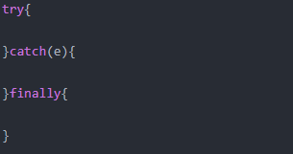
- :Ajax原理
- 创建对象: var xhr=new XMLHttpRequest();
- 打开请求: xhr.open(‘GET’,’example.txt’,true);
- 发送请求 xhr.send() 发送请求到服务器
- 接收响应 xhr.onreadystatechange=function(){}
- 当readystate值从一个值变为另一个值时,都会触发readystatechange事件
- 当readystate==4时,表示已经接收到全部响应数据
- 当status==200时,表示服务器成功返回页面和数据
- 如果 2 3 内容同时满足,则可以通过xhr.reponseText获得服务器返回的内容
- :解释什么是JSON:
- JSON是一种轻量级的数据交换格式
- JSON独立于语言和平台,JSON解析器和JSON库支持许多不同的编程语言.
- JSON的语法表示三种类型值,简单值(字符串,数值,布尔值,null),数值,对象
- :js中三种弹出式消息提醒(警告窗口,确认窗口,信息输入窗口) 的命令:
alert() confirm() prompt()

- :以下代码执行结果
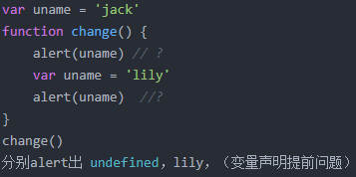
- :浏览器的滚动距离:
可视区域距离页面顶部的距离
scrollTop=document.documentElemeent.scrollTop||document.body.scrollTop
- :可视区域的大小:
- InnerXXX (不兼容ie)
window.innerHeight 可视区域高度,包含滚动条宽度
window.innerWidth 可视区域宽度,包含滚动条宽度
- document.documentElement.clientXXX() (兼容ie)
document.documentElement.clientWidth可视区域宽度,不包含滚动条宽度
document.documentElement.clientHeight可视区域高度,不包含滚动条宽度
- :节点的种类有几种,分别是什么?

- 文本节点:nodeType===3;
- 属性节点:nodeType===2;

- :innerHTML和outerHTML的区别
InnerHTML(元素内包含的内容)
outerHTML(自己以及元素内的内容)

- :offsetWidth offsetHeight 和 clientWidth clientHeight 的区别
- offsetWidth (content宽度+padding宽度+border宽度)
- offsetHeight (content高度+padding高度+border高度)
- clientWidth (content宽度+padding宽度)
- clientHeight (content高度+padding高度)

- :闭包的好处
- 希望一个变量长期驻扎在内存当中(不被垃圾回收机制回收)
- 避免全局变量的污染
- 私有成员的存在
- 安全性提高
- :冒泡排序算法:
冒泡排序:
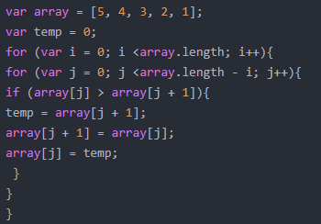
- :不使用循环,创建一个长度为100的数组,并且每个元素的值等于它的下标
new Array(100).fill(0).map((_,c)=>c)

- :
